Rekreációs hétvége autizmussal élők, és családjaik számára a Gánti Fecskepalotában
2012.március 15-18.
Szeretettel hívjuk és várjuk a családokat Gántra, egy festői környezetbe, ahol mind a szülőknek, mind pedig az autizmussal élők számára színes programokkal készülünk.
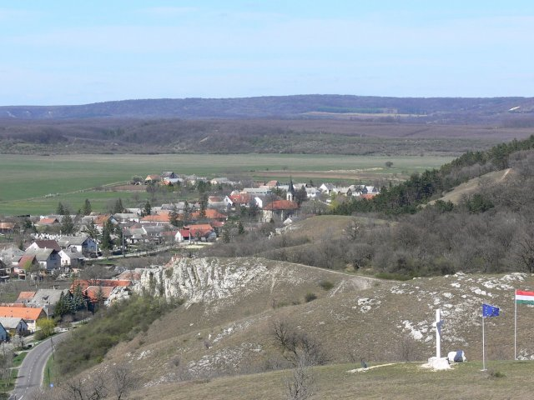

2012. március 15. Csütörtök
13.00 indulás a Déli pályaudvartól
14.00 szálláshely elfoglalása
14.30 „köszöntés, üdvözlés”, ismerkedés, a „szervezők, programok, lehetőségek bemutatása
15.30 Több helyszínen párhuzamosan folynak majd a programok:
- közös kreatív foglalkozások: emléktárgyak készítése
papírfonás
monotípia
papírmerítés
- esetmegbeszélések, tréning(szülőknek): konkrét viselkedésbeli, szocializációs problémák, követendő megoldási technikák.
- játékok: társas, konstrukciós játékok, szellemi vetélkedők

18.30 vacsora
19.30 szabad program

Péntek:
8.00 reggeli
9.00
- kirándulás
- filmvetítés (+ tréning)
- játékok: memória, szellemi vetélkedő az egyszerű irányított megfigyelésekre építve
- irányított beszélgetések a szülői, hozzátartozói csoporttal
13.00 ebéd
14.00 a délelőtti programok folytatása +
- közös kézműves foglalkozások
- batikolás
- irányított beszélgetések a szülői, hozzátartozói csoporttal
témák: Megfelelő étrend kialakítása
Az önállóság fejlesztésének lehetőségei a felnőtt korban
Szexualitás, mint természetes emberi igény
Önismeret (szülő, testvér)

18.00 vacsora
19.00 szabadprogram (vagy filmvetítés)

Szombat –nyitott nap:
8.00 reggeli
9.00
- kenyérdagasztás, sütés a kemencében
- kutya terápia
- üvegfestés
- szitázás
13.00 ebéd
14.00 lovaskocsikázás a vértesi környezetben vagy a délelőtti programok folytatása
17.00 közös grillezés, bográcsolás
19.00 vacsora
20.00 igény szerint: irányított beszélgetések a szülői, hozzátartozói csoporttal
témák: Szexualitás, mint természetes emberi igény
Önismeret (szülő, testvér)

Vasárnap:
8.00 reggeli
9.00 élménybeszámolók, ki hogy érezte magát a táborban
10.00 pakolás, hazautazás

Részvételi díj: 15.000 Ft/fő
(tartalmazza az: étkezést, szállást, oda-vissza utazást és a programokat)
Gánt, Fecskepalota:
http://www.youtube.com/watch?v=VTgmMpWDdxg

